BỘ GIÁO DỤC VÀ ĐÀO TẠO
GIAO LƯU TÌM HIỂU AN TOÀN GIAO THÔNG
Năm học 2020 – 2021
ĐỀ BÀI DÀNH CHO HỌC SINH KHỐI 4
Họ và tên:
Ngày sinh: …………………………… Giới tính:
Lớp:
Trường:
Địa chỉ nhà trường:
Phường/xã: ……………………………. Quận/huyện: ......................................
Tỉnh/Thành phố:
Số điện thoại (nếu có):
PHẦN A: CÂU HỎI TRẮC NGHIỆM
(Em hãy khoanh tròn vào 1 đáp án đúng nhất trong số các phương án trả lời)

Câu 1. Những hành vi nào của người điều khiển xe đạp vi phạm quy tắc giao thông đường bộ ?
- Đi dàn hàng ngang, lạng lách, đánh võng
- Thả hai tay hoặc một tay khi điều khiển xe
- Tất cả các hành vi trên
Câu 2. Khi nhìn thấy bạn thân của mình đang điều khiển xe đạp lạng lách, đánh võng, em sẽ làm gì ?
- Tham gia cùng với bạn
- Nhắc nhở, khuyên nhủ bạn không nên lạng lách, đánh võng
- Đứng vỗ tay, cổ vũ bạn tiếp tục lạng lách, đánh võng
Câu 4. Em đang dừng xe đạp tại ngã tư đường theo tín hiệu đèn giao thông màu đỏ. Chú cảnh sát giao thông ở bục điều khiển giao thông ra hiệu lệnh cho các phương tiện hướng của em di chuyển, trong khi đó, đèn tín hiệu giao thông vẫn bật màu đỏ. Em sẽ làm gì?
- Tiếp tục dừng lại chờ đèn tín hiệu giao thông bật màu xanh
- Di chuyển theo hiệu lệnh của người điều khiển giao thông
- Cả hai ý trên
Câu 3. Hiệu lệnh của người điều khiển giao thông dưới đây có ý nghĩa như thế nào ?
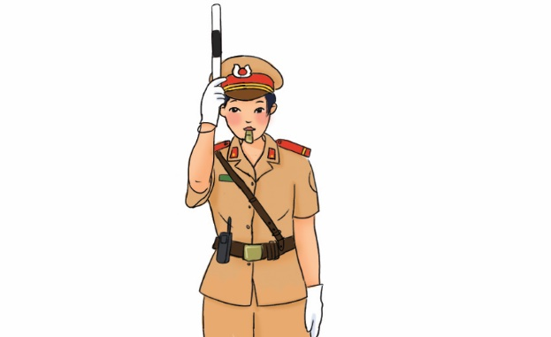
- Người tham gia giao thông ở tất cả các hướng đều phải dừng lại
- Người tham gia giao thông ở tất cả các hướng được phép đi
- Người tham gia giao thông ở phía bên trái và bên phải người điểu khiển được đi
Câu 5. Những hành vi nào của người điều khiển phương tiện tham gia giao thông có nguy cơ gây tai nạn giao thông ?
- Tuân thủ biển báo, tín hiệu điều khiển giao thông
- Phóng nhanh, vượt ẩu, lạng lách, đánh võng
- Đi đúng phần đường, làn đường theo quy định
Câu 6. Tai nạn giao thông có thể dẫn đến hậu quả gì ?
- Gây thương vong về người
- Phá hủy về tài sản
- Cả hai ý trên
Câu 7. Khi điều khiển xe tới nơi tầm nhìn bị che khuất, em cần làm gì để đảm bảo an toàn?
- Tiếp tục di chuyển bình thường
- Tăng tốc thật nhanh để vượt qua nơi tầm nhìn bị che khuất
- Đi chậm, quan sát ánh đèn (nếu trời tối), lắng nghe tiếng còi và tiếng động cơ xe
Câu 8. Em đang điều khiển xe đạp trên đường, trước mặt em là một chiếc ô tô tải đang bật tín hiệu rẽ phải vào một đường cắt ngang gần đó. Em sẽ làm gì?
- Đạp xe thật nhanh vượt qua đầu xe tải trước khi nó chuyển hướng.
- Đi chậm hoặc dừng lại để chờ xe qua, giữ khoảng cách an toàn
- Tiếp tục điểu khiển xe theo hướng đi của mình, không cần quan tâm đến xe tải
Câu 9. Những hành vi nào không an toàn khi tham gia giao thông đường thủy (phà, tàu thủy…) ?
- Mặc áo phao
- Lên xuống xe đúng thứ tự, không chen lấn, xô đẩy
- Chạy nhảy, đùa nghịch với các bạn trên thuyền
Câu 10. Em và bạn học cùng lớp thường đi đến trường bằng thuyền (ghe). Hôm đó, khi đến bến sông, em và bạn đợi chừng 15 phút mà không thấy người lái thuyền (ghe) ra. Nhìn thấy con thuyền neo đậu gần đó, bạn em liền đề nghị “Đợi lâu thế nàymuộn học mất. Bạn lên thuyền đi, để mình chèo thuyền”. Em sẽ làm gì ?
- Xuống thuyền đi cùng bạn
- Hỗ trợ bạn chèo thuyền
- Khuyên bạn nên đợi người lái thuyền vì các em con nhỏ chưa được phép chèo thuyền
PHẦN B: VIẾT (từ 20 – 25 dòng)
Tai nạn giao thông để lại hậu quả rất nặng nề và lâu dài đối với gia đình và xã hội. Em hãy nêu một vài nguyên nhân thường dẫn đến tai nạn giao thông và những việc em cần làm để phòng tránh tai nạn giao thông.

